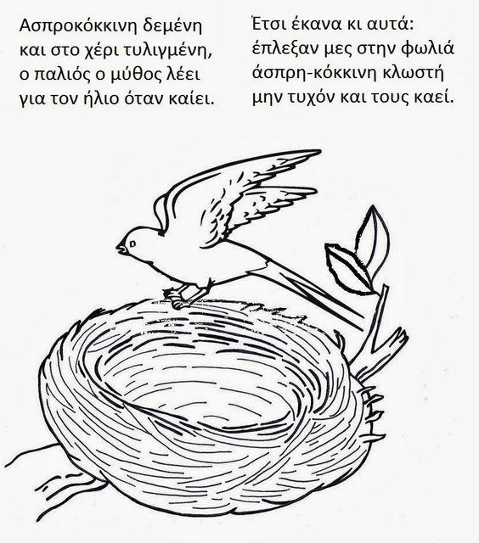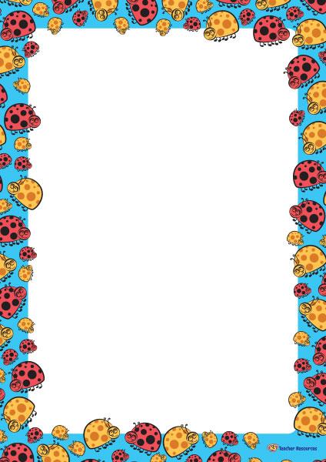

Θυμάστε τα μαρτάκια που φοράγαμε στα χεράκια μας;;;

Ήρθε η ώρα λοιπόν να τα αφήσουμε σε ένα κλαδάκι να τα πάρουν τα χελιδονάκια για τη φωλιά του;.

Διαβάστε αυτό το όμορφο ποιηματάκι…Δυνατά ε!!